BỘ GIÁO DỤC VÀ ĐÀO TẠO
TRƯỜNG ĐẠI HỌC NGUYỄN TẤT THÀNH
KHOA CÔNG NGHỆ THÔNG TIN



ĐỒ ÁN MÔN HỌC

Sử dụng mô hình Deeplearning để nhận diện té ngã, ngất xỉu, đột quỵ

Giảng viên giảng dạy : Hà Minh Tân
Sinh viên thực hiện : Nguyễn Lê Quốc Bảo
Lưu Hoàng Bảo Duy
Lâm Đạo Bình An
MSSV : 2100004053
2100007694
2100007344
Môn học : Chuyên đề chuyên sâu Trí tuệ nhân tạo 2
Khóa : 2021

Tp.HCM, tháng ... năm 2023

LỜI CẢM ƠN
Lời đầu tiên xin cho phép em gửi lời cảm ơn đến thầy Hà Minh Tân đã tạo điều kiện cho em được học hỏi cũng như tìm hiểu về các kiến thức quý báu để có thể thực hiện được đồ án này ngày hôm nay.
Đồng thời cũng xin gửi lời cảm ơn sâu sắc đến các bạn đồng trang lứa đã hỗ trợ cho mình trong suốt quá trình thực hiện đồ án này.
Qua quá trình học hỏi ở trên trường, tự tìm hiểu thêm ở nhà cũng như học hỏi thêm từ các bạn đồng trang lứa và các anh chị đi trước, nay đồ án này đã hoàn thiện. Tuy vậy nhưng vẫn khó có thể tránh khỏi sai sót, em mong quý thầy cô có những nhận xét thích hợp và công tâm để tôi có thể rút kinh nghiệm sâu sắc trong những lần thực hiện đồ án tiếp theo cũng như có nhiều kinh nghiệm hơn trong việc trình bày đồ án của mình.

TRƯỜNG ĐẠI HỌC NGUYỄN TẤT THÀNH  TRUNG TÂM KHẢO THÍ | KỲ THI KẾT THÚC HỌC PHẦN  HỌC KỲ …..… NĂM HỌC …….. - ….…
PHIẾU CHẤM THI TIỂU LUẬN/ĐỒ ÁN
BM-ChT-11
Môn thi: Lớp học phần:
Nhóm sinh viên thực hiện :
1. Tham gia đóng góp:
2. Tham gia đóng góp:
3. Tham gia đóng góp:
4. Tham gia đóng góp:
5. Tham gia đóng góp:
6. Tham gia đóng góp:
7. Tham gia đóng góp:
8. Tham gia đóng góp:
Ngày thi: Phòng thi:
Đề tài tiểu luận/báo cáo của sinh viên :

Phần đánh giá của giảng viên (căn cứ trên thang rubrics của môn học):
Tiêu chí (theo CĐR HP) | Đánh giá của GV |  | Điểm tối đa | Điểm đạt được
Cấu trúc của báo cáo |  |  | 1
Nội dung |  |  | 8
- Các nội dung thành phần |  |  | 6.5
- Lập luận |  |  | 1
- Kết luận |  |  | 0.5
Trình bày |  |  | 1
TỔNG ĐIỂM
Giảng viên chấm thi
(ký, ghi rõ họ tên)

LỜI MỞ ĐẦU
Thế giới ngày một phát triển, đời sống con người ngày càng cao và nhu cầu về đời sống vật chất lẫn tinh thần của con người cũng ngày một cao hơn. Cùng với sự phát triển của khoa học công nghệ, thì các lĩnh vực cũng dần áp dụng tin học và cũng là nhu cầu tất yếu để đẩy mạnh tốc độ phát triển lĩnh vực. Các phầm mềm ngày càng trở nên đa dạng, phong phú, hoàn thiện hơn góp phần hỗ trợ chúng ta làm việc được thuận lợi, tiết kiệm thời gian. Một trong những lĩnh vực quan trọng là chăm sóc sức khỏe, nơi mà công nghệ mang lại những giải pháp đột phá trong việc bảo vệ và cải thiện sức khỏe con người. Và té ngã là một trong những nguyên nhân hàng đầu gây ra nhiều chấn thương nghiên trọng nhất là với người cao tuổi. Do đó em và nhóm đã nghiên cứu và phát triển chương trình nhận diện té ngã nhằm phát hiện và can thiệp kịp thời khi xả ra sự cố té ngã.

NHẬN XÉT CỦA GIẢNG VIÊN GIẢNG DẠY

Tp.HCM, Ngày . . . . tháng . . . . năm . . . .
Giảng viên giảng dạy
(Ký tên và ghi rõ họ tên)

MỤC LỤC

Chương 1: Giới thiệu 1
1. Giới thiệu đề tài 1
2. Lí do chọn đề tài 1
3. Mục tiêu của đề tài 2
4. Công nghệ áp dụng 2
Chương 2: Cơ sở lý thuyết 4
1. Mạng tích chập (CNN) 4
▪ Tích chập là gì? 4
▪ Công thức và cách hoạt động của một mạng tích chập cơ bản 4
▪ Sự hiệu quả của tích chập 9
▪ Phép tích chập được ứng dụng trong mảng nào, mô hình nào? 9
2. Nhận diện đối tượng 9
▪ Nhận diện đối tượng là gì? 9
▪ Lịch sử phát triển 10
▪ One stage và two stage 10
▪ Mức độ phát triển của nhận dạng đối tượng 10
3. Mô hình Yolo 11
▪ Kiến trúc Yolo 11
▪ Giới thiệu mô hình YoloV1 13
▪ Hàm mất mát (Loss function) 13
▪ Độ đo IOU 16
▪ NMS (Non-Max Subpression) 18
▪ Các phiên bản của Yolo phía sau: 18
▪ Vì sao lại chọn YoloV8 19
Chương 3: Triển khai đề tài 20
1. Chuẩn bị và tiền xử lí dữ liệu 20
▪ Chuẩn bị dữ liệu 20
▪ Tiền xử lý dữ liệu 20
2. Pretrain model 23
Chương 4: Thực nghiệm 25
1. Thực nghiệm và kết quả trên bộ data bất kì 25
▪ Kết quả mong muốn 25
▪ Kết quả thực nghiệm 25
Chương 5: Kết luận và hướng phát triển 28
1. Kết luận 28
2. Hướng phát triển 28

Danh mục hình ảnh
Hình 2.1: Ví dụ về một ma trận 7x7x1 5
Hình 2.2: Ví dụ là một ma trận filter 3x3 5
Hình 2.3: Ví dụ ảnh khi filter đang trượt tại vị trí 0x0 6
Hình 2.4: Ảnh kết quả cho ví dụ tính toán tích chập cơ bản 6
Hình 2.5: Ví dụ ma trận ảnh được thêm padding = 1 7
Hình 2.6: Ví dụ ma trận filter với kernel là 3, rate là 2 8
Hình 2.7: Ví dụ ma trận filter với kernel là 3, rate là 3 8
Hình 2.8: Ảnh minh họa mô hình Yolo 11
Hình 2.9: Ảnh minh họa mô hình Rcnn 11
Hình 2.10: Công thức tính hàm loss cho Classification 14
Hình 2.11: Công thức hàm loss cho tọa độ x, y 14
Hình 2.12: Công thức tính hàm loss cho tọa độ w, h 14
Hình 2.13: Công thức hàm loss confident 15
Hình 2.14: Công thức tính hàm loss tổng 15
Hình 2.15: Công thức tính IOU 16
Hình 2.16: Ví dụ 2 boxes với các thông số (LT)(RB) 16
Hình 2.17: Công thức tính phần giao nhau của 2 boxes 17
Hình 2.18: Công thức tính phần hợp của 2 boxes 17
Hình 2.19: Tính IOU cho ví dụ 17
Hình 2.20: Một vài ví dụ cho IOU 18
Hình 3.1: Hình ảnh minh họa khi đánh nhãn với tình trạng té ngã và ngược lại 21
Hình 3.2: Hình ảnh minh họa khi đánh nhãn với tình trạng té ngã 22
Hình 3.3: Hình ảnh minh họa biểu đồ loss function của model trong quá trình train 23
Hình 3.4: Hình ảnh minh họa biểu đồ độ chính xác của model trong quá trình train 24
Hình 4.1: Hình ảnh minh họa dự đoán sai trên thực tế 26
Hình 4.2: Hình ảnh minh họa model dự đoán đúng trên bộ train 27
Hình 5.1: Các mô hình YoloV8 khác 29

Chương 1: Giới thiệu
- Giới thiệu đề tài
Trong những năm gần đây, tỷ lệ người cao tuổi trong dân số toàn cầu đang gia tăng nhanh chóng, kéo theo đó là các vấn đề về sức khỏe và an toàn cho nhóm đối tượng này. Té ngã là một trong những nguyên nhân hàng đầu gây chấn thương nghiêm trọng và thậm chí tử vong ở người cao tuổi. Theo Tổ chức Y tế Thế giới (WHO), mỗi năm có hàng triệu người trên thế giới gặp phải sự cố té ngã, dẫn đến các hậu quả nghiêm trọng về sức khỏe và tâm lý.
Để thực hiện đề tài này nhóm đã nghiên cứu qua nhiều model và nhóm đã chọn model Yolo để làm đề tài này, với nhiều điểm nổi bật về sự nhanh chóng và chính xác cùng với dung lượng nhỏ Yolo đã trở thành model thích hợp cho đề tài của nhóm.
- Lí do chọn đề tài
Té ngã là một vấn đề nghiêm trọng đối với người cao tuổi, dẫn đến nhiều hậu quả nghiêm trọng như gãy xương, chấn thương đầu, và thậm chí tử vong. Việc phát triển một hệ thống nhận diện té ngã có thể giúp giảm thiểu các nguy cơ này bằng cách cung cấp cảnh báo kịp thời và hỗ trợ ngay lập tức. Điều này đặc biệt quan trọng trong bối cảnh xã hội hiện nay, khi tỷ lệ người cao tuổi ngày càng tăng.
Ngoài ra, đề tài này có thể thúc đẩy sự phát triển của các ngành công nghiệp liên quan như sản xuất cảm biến, thiết bị y tế thông minh, và công nghệ thông tin. Sự kết hợp giữa phần cứng và phần mềm trong hệ thống nhận diện té ngã có thể tạo ra những cơ hội kinh doanh và phát triển mới.
Một lí do khác là đề tài này không chỉ mang lại lợi ích thực tiễn mà còn có giá trị giáo dục và đào tạo. Sinh viên và nhà nghiên cứu tham gia vào dự án sẽ có cơ hội học hỏi và phát triển kỹ năng trong các lĩnh vực như học máy, xử lý tín hiệu, và phát triển hệ thống nhúng, giúp họ chuẩn bị tốt hơn cho sự nghiệp trong tương lai.
- Mục tiêu của đề tài
Mục đích khi nhóm chọn đề tài này là vì để hỗ trợ con người trong việc phát hiện kịp thời các sự cố té ngã, đặc biệt ở người cao tuổi. Với sự hỗ trợ của hệ thống phát hiện té ngã người cao tuổi sẽ có thể nhận được sự trợ giúp nhanh chóng nhất nếu có sự cố xảy ra. Ngoài ra hệ thống còn giúp giảm bớt sự phụ thuộc vào việc giám sát thủ công, từ đó giúp tiết kiệm chi phí và nhân lực, đồng thời sẽ giúp cho người thân và gia đình biết an tâm hơn khi biết rằng người cao tuổi được giám sát và hỗ trợ liên tục.
- Công nghệ áp dụng
Yolo (You Only Look One) là một mô hình học sâu được sử dụng để phát hiện đối tượng trong hình ảnh và video. Yolo được phát triển với Joseph Redmon và các đồng nghiệp, và đã trở thành một trong những phương pháp phổ biến trong lĩnh vực phát hiện đối tượng, vật thể. Điểm nổi bật của Yolo là khả năng phát hiện nhiều đối tượng có nhãn khác nhau trong thời gian thực.
Công nghệ Yolo có rất nhiều điểm nổi bật có thể kể đến như là:
- Yolo có khả năng xử lý hình ảnh rất nhanh, điều này rất quan trọng đối với các ứng dụng yêu cầu thời gian thực như giám sát an ninh, xe tự lái, và các thiết bị đeo thông minh.
- Yolo cung cấp hiệu suất cao trong việc phát hiện các đối tượng với độ chính xác tương đối tốt. Nó có thể xác định nhiều đối tượng trong cùng một hình ảnh chỉ với một lần quét.
- Yolo xử lý toàn bộ hình ảnh chỉ với một lần quét, trái ngược với các phương pháp khác yêu cầu quét nhiều lần hoặc chia hình ảnh thành các vùng nhỏ để phân tích. Điều này giúp giảm thiểu thời gian tính toán và tài nguyên xử lý.

Ngoài Yolo có còn nhiều mô hình khác cũng được sử dụng rộng rãi ví dụ như R-CNN (Region-based Convolutional Neural Networks), HOG (Histogram of Oriented Gradients), Faster R-CNN, tuy nhiên em và nhóm đã chọn mô hình Yolo để sử dụng vì Yolo có nhiều ưu điểm nổi trội hơn các mô hình còn lại như là về tốc độ, tính đơn giản, hiệu suất và tài nguyên tính toán.

Chương 2: Cơ sở lý thuyết
- Mạng tích chập (CNN)
- Tích chập là gì?
Mạng tích chập (Convolutional Neural Network), là một mạng lưới tính toán thần kinh với cốt lõi là phép toán tích chập, đây là một mạng lưới rất tốt và hiệu quả với các mô hình xử lý ảnh, mạng tích chập thường được dùng trong việc trích xuất ra các đặc trưng của một bức ảnh dựa vào một ma trận trọng số gọi là filter, filter giống như các cạnh nối các nút của mạng nơ ron thông thường, là trọng số sẽ thay đổi trong quá trình học (training).
- Công thức và cách hoạt động của một mạng tích chập cơ bản
Cách thức mà mạng tích chập hoạt động là dựa trên cơ chế lướt các filter trên ma trận ảnh, cách trượt cơ bản nhất của filter sẽ giống với cơ chế cửa sổ trượt (sliding window), ảnh khi được chuyển đổi sẽ ở dạng một ma trận ví dụ như ảnh có chiều cao 7px, chiều rộng 7px và là ảnh màu xám sau khi chuyển đổi sẽ có dạng 7x7x1 với 1 ở đây đại diện cho kênh màu. Giả sử như filter của chúng ta có số chiều (kernel) là 1x3x3 với 1 là độ sâu, số lượng của filter còn 3x3 là kích thước của filter.

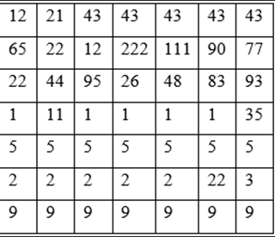
Hình 2.1: Ví dụ về một ma trận 7x7x1
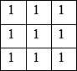
Hình 2.2: Ví dụ là một ma trận filter 3x3

Tại mỗi điểm là filter lướt qua trên ma trận ảnh nó sẽ tính toán như sau :
A = tổng (w*x)
A là một điểm ảnh đã được tính toán lại khi filter trược qua, và thường các filter có số chiều (kernel) càng lớn thì ảnh càng bị thu hẹp, việc này cũng phần nào làm mất mát thông tin của ảnh, w chính là các phần tử trong filter, và x là các phần tử trên ảnh tương ứng với vị trí mà filter trượt qua, ví dụ tại điểm bắt đầu thì filter bắt đầu trượt từ vị trí (0,0) của ma trận ảnh khi đó tính toán sẽ như sau :
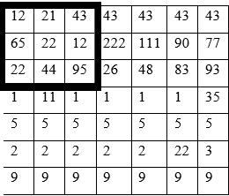
Hình 2.3: Ví dụ ảnh khi filter đang trượt tại vị trí 0x0

Vùng được tô đen chính là vùng được dùng để tính toán với filter, lúc này khi tính toán ta sẽ có kết quả như sau:
A = (12*1) + (21*1) + (43*1) + (65*1) + (22*1) + (22*1) + (12*1) + (22*1) + (44*1) + (95*1)
Cứ lần lược dịch từng ô một từ trái qua phải trên xuống dưới ta sẽ ra được một ma trận như sau:
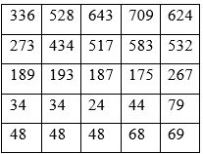
Hình 2.4: Ảnh kết quả cho ví dụ tính toán tích chập cơ bản

Rõ ràng ma trận đã bị teo nhỏ lại từ ma trận 7x7 thành 5x5 vấn đề này có thể làm mất mát thông tin của ảnh và khó kiểm soát số chiều của ma trận để tính toán, một công thức để tính ra ảnh sau khi qua lớp filter là chiều ảnh - (chiều filter (kernel) - 1), như ví dụ trên ta có chiều dài và rộng như nhau nên 7 - (3-1) bằng 5 nên sau khi tính toán ta có ma trận ảnh 5x5, có rất nhiều cách giải quyết các bài toán này như thêm vào padding hay dùng tích chập Atrous.

Padding tức là thay vì dùng ma trận ảnh gốc để tính toán ta có thể làm thêm khung viền khiến cho ma trận ảnh to hơn lúc đầu ví dụ như ma trận ảnh 7x7 ở trên, thay vì tính toán ta vẽ cho nó thêm viền ở ma trận ảnh, công thức để tính toán viền cho ảnh là (số chiều filter (kernel) – 1)/2 như ví dụ trên ta có chiều fillter là 3x3, (3-1)/2 = 1 vậy ở mỗi mặt của ma trận ảnh ta thêm vào một viền là các số 0 khi đó ma trận ảnh có dạng sau:
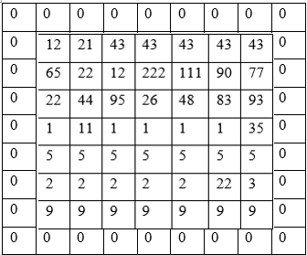
Hình 2.5: Ví dụ ma trận ảnh được thêm padding = 1

Lúc này ma trận ảnh của chúng ta trở thành 9x9 vậy khi tính toán thì 9-(3-1) là 7x7 ma trận lại trở về đúng bằng với kích thước ảnh ban đầu.
Tích chập Atrous : là một biến thể của tích chập thông thường, thay vì dùng một filter đầy đủ ta lại dùng một filter lớn nhưng không đầy đủ nhầm bỏ đi một vài thông tin nhỏ nhưng với mong muốn tìm ra một liên kết tổng thể trên toàn bức ảnh. Dưới đây là ví dụ cho một fillter không đầy đủ:
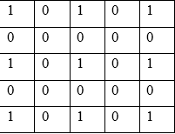
Hình 2.6: Ví dụ ma trận filter với kernel là 3, rate là 2

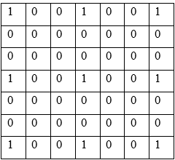
Hình 2.7: Ví dụ ma trận filter với kernel là 3, rate là 3

Từ ảnh 7 và 6 ta có thể thấy được rate ở đây chính là số ô mà filter muốn bỏ lỡ rate càng lớn filter càng lớn và kết quả sau khi ảnh đi qua filter sẽ càng bé đi tuy nhiên nó sẽ nhìn được ma trận một cách tổng quan hơn, xem filter như tầm nhìn của một đôi mắt rõ ràng filter càng to, càng không chú ý đến chi tiết thì sẽ càng nhìn được toàn cảnh. Do không để ý đến các chi tiết nên loại tích chập này sẽ thích hợp cho các bài toán phân đoạn ảnh (segmentation), hoặc những bài toán yêu cầu mức độ chi tiết không cao mà để ý đến mối quan hệ toàn cảnh hơn.

Ngoài 2 loại cơ bản trên thì tích chập vẫn có rất nhiều biến thể cho các bài toán khác nhau.
- Sự hiệu quả của tích chập
Tính tối ưu và hiệu quả dường như không phải nói tới, tích chập là một phép gần như tối ưu nhất cho các vấn đề với ảnh, thực tế ngoài mạng tích chập vẫn còn một phép có độ chính xác và hội tụ nhanh hơn là capsule network, nó được cho là tối ưu hơn mạng tích chập với các bài toán nhỏ tuy nhiên với mức độ xử lý của máy móc bây giờ thì capsule network là không khả thi do khối lượng tính toán quá lớn, một điểm nữa là với phép tích chập ta có thể đáp ứng gần như tất cả các bài toán về xử lý ảnh nên hiện tại sự phát triển và đa dạng của mạng tích chập vẫn đứng nhất.
- Phép tích chập được ứng dụng trong mảng nào, mô hình nào?
Hầu hết các mô hình bên mảng xử lý ảnh điều được xây dựng từ mạng tích chập có thể kể đến một vài mô hình nổi tiếng như VGG, Resnet, Yolo, Rcnn…., tích chập gần như là cốt lõi cho mọi mô hình về ảnh và trong hầu hết các mảng như nhận diện (detection), phân loại (classification), phân đoạn (segmentation), nhận diện chữ từ ảnh (OCR), nhận diện điểm (pose detection),…
- Nhận diện đối tượng
- Nhận diện đối tượng là gì?
Nhận diện đối tượng hay detection object là một mảng trong xử lý ảnh của học
sâu (deep learning), là từ một ảnh ta không những phải nhận diện là đối tượng có tồn tại trong ảnh không còn phải chỉ ra vị trí của nó , ví dụ bài toán nhận diện con vật thì mô hình phải nhận diện được trong bức ảnh có những loài động vật nào và vị trí của từng loại đó. Đây là một trong những mảng nền tảng và kinh điển đóng vai trò là con cho những phát triển sau này như nhận diện điểm (pose detection) hay nhận diện chữ (detection OCR), và các ứng dụng trong thực tế của nó như xe tự lái, camera an ninh cảnh báo, quản lý nhà trọ chung cư,…
- Lịch sử phát triển
Nhận diện đối tượng đã được nghiên cứu từ nhiêu năm trước tuy nhiên nói về sự
bắt đầu thật sự và sự bùng nổ phát triển thì sẽ là 2012 với sự bùng nổ hàng loạt các mô hình với độ chính xác cao như Rcnn, Fast-Rcnn và nhanh như Yolo,Ssd, từ đó đến nay các mô hình này ngày càng phát triển và vững vàng với Yolo là sự ra đời của yolov8-v9 với tốc độ tính toán nhanh và phù hợp với xử lý thời gian thực, Rcnn và các biến thể của nó , hay SSD tuy không phát triển và được chào đón bằng Yolo tuy nhiên cũng có các bước tiến.
- One stage và two stage
Hầu hết các mô hình nhận diện đối tượng bây giờ điều có thể phân loại dựa vào One stage, two stage. One stage là cách gọi các mô hình nhận diện chỉ có một mạng lưới chính và dùng mạng lưới đó trực tiếp nhận diện và phát hiện đối tượng các mô hình thuộc dạng này thường có độ chính xác không bằng two stage tuy nhiên mô hình thuộc loại này lại nhẹ hơn đáng kể, còn two stage ý chỉ các mô hình có một mạng con bên trong dùng để tính toán ra các vùng đề xuất thường gọi là mạng đề xuất khu vực hay RPN region proposal network, là một mạng nhỏ bên trong mô hình tổng có chức năng đưa các các vùng có khả năng sẽ là đối tượng. Mỗi loại điều có ưu nhược điểm của mình nên việc two hay one stage tốt hơn còn tùy vào nhiều yếu tố.
- Mức độ phát triển của nhận dạng đối tượng
Các mô hình ở mảng nhận diện đối tượng này hiện nãy đã vô cùng phát triển với
cực nhiều mô hình mã nguồn mở phù hợp tới đa số các đối tượng. Từ những mô hình nhẹ thiết kế phù hợp cho xử lý thời gian thực tới các mô hình ưu tiên độ chính xác đến tuyệt đối tất cả điều có rất nhiều mô hình được chia sẻ mở. Mảng nhận diện đối tượng này không còn ở mức nghiên cứu nữa mà đang ở mức tích cực áp dụng vào thực tế.
- Mô hình Yolo
- Kiến trúc Yolo
Đầu tiên Yolo là một mô hình kinh điển trong các bài toán nhận diện vật thể thời gian thực, tức là đây là một mô hình dạng one stage.
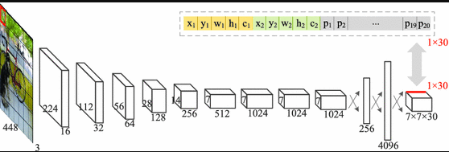
Hình 2.8: Ảnh minh họa mô hình Yolo

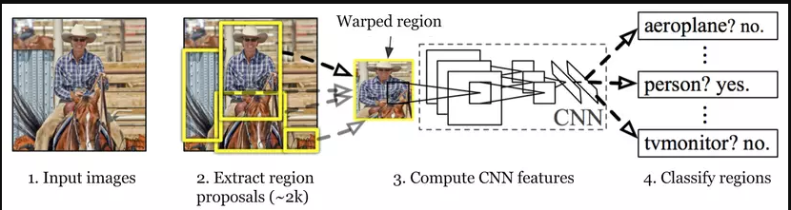
Hình 2.9: Ảnh minh họa mô hình Rcnn

Nếu với Rcnn nó có một mạng lưới con để đề xuất ra những vùng khả thi để bắt đầu tìm kiếm đối tượng thì Yolo lại đơn giản hóa đi việc lựa chọn các vùng bằng cách chia hình ảnh lại thành các ô và xác định xem trong các ô đó có vật thể hay không sau đó mới tính toán vị trí của nó. Thực tế khi tính toán trong code thì bản chất của việc chia ảnh sẽ là dùng hàng loạt các lớp tích chập hay một mô hình tích chập nào đó đưa ảnh về một ma trận SxS với s là số khung muốn chia ban đầu thông số này cũng sẽ ảnh hưởng tới việc nhận diện vật thể, việc hai vật thể có cùng một tâm sẽ không nhận diện được nhưng đây chỉ là điểm yếu của các phiên bản đầu của Yolo về sau thì vấn đề này đã được giải quyêt.

Trước khi đi tiếp vào các thuật toán của Yolo ta sẽ nói về Cnn và Extra layers (fully connected layers), như có trình bày ở đầu mục phần hai. Cnn là một mạng tích chập thường dùng để trích xuất đặc trưng ảnh còn Extra layers nó sẽ từ feature map có được từ Cnn để tính toán ra đầu ra (output), là một tổ hợp bao gồm các thông số như x, y, w, h với x, y là tọa độ tâm của đối tượng, w, h là chiều dài rộng của đối tượng, xác suất một điểm trên feature map đó (cell) thuộc nhãn nào và tại cell này có tồn tại đối tượng không.

Output sẽ có hình dạng SxSx(5*B+C) với B là số lượng khung (box) và C là số lượng nhãn. Ví dụ với feature map 7x7, phân biệt chó mèo, có 2 khung cố định ban đầu , thì output sẽ là 7x7x12 tương ứng với mỗi điểm trên feature map (cell) ta có 12 phần tử, 5 phần tử đầu tiên quyết định xem cell này có chứa chó hay mèo không và x, y, w, h của box đầu tiên, và 5 phần tử tiếp theo quyết định cell này có chứa chó hay mèo không và x, y, w, h của box thứ hai, 2 phần tử cuối là xác suất chứa chó hay mèo của cell này.

Vậy tóm lại và bỏ đi các lý thuyết màu mè thì mô hình Yolo sẽ từ một ảnh ban đầu sau đó đi qua một mạng Cnn để thu nhỏ về một feature map có kích thước bằng với số khung muốn chia trên ảnh ban đầu, sau đó lại duỗi phẳng feature map ra thành một vector và cho vector này đi qua các lớp fully connected sau cho output cuối cùng về mạng một ma trận SxSx(5*B+C) như đã nói ở trên. Thông qua kiến trúc ta dễ dàng có thể thấy được lý do vì sau Yolo lại nhanh hơn nhiều so với các mô hình khác như Rcnn, Faster-Rcnn, cấu trúc của nó không quá phức tạp và chỉ có một mạng lưới thông từ đầu đển cuối không cần đến các mạng đề xuất vùng nó trực tiếp tính toán ra tọa độ và xác suất xuất hiện vật thể chỉ trong một lần tính toán.
- Giới thiệu mô hình YoloV1
YoloV1 là mô hình cổ nhất của Yolo, tuy có rất nhiều khuyết điểm tuy nhiên không thể phủ nhận nó là một mô hình làm nền tảng và cơ sở cho các mô hình Yolo sau này, mô hình YoloV1 là mô hình đầu tiên nên còn rất nhiều thiếu sót như không thể nhận diện được nhiều đối tượng trong một cell (một điểm trong output), không nhận diện được các đối tượng quá nhỏ và đến khoảng phiên bản thứ 2 là YoloV2 hay Yolo9000 thì kiến trúc của Yolo đã được cải thiện và giải quyết được một vài vấn đề này nhờ vào áp dụng anchor boxes được thiết kế cho tập dữ liệu dùng K-mean, chia ra thành 13 cell output thay thì 7 như V1, và lên đến phiên bản V3 thì Yolo gần như không còn yếu điểm nào lớn với cung cấp score mỗi bounding boxes sử dụng logistic regression và sử dụng logistic classifiers cho mọi class thay vì softmax giải quyết vấn đề multill class trong một cell, Feature Pyramid Networks(FPN)
- Hàm mất mát (Loss function)
Cốt lõi trong mọi bài toán deeplearning không thể thiếu loss function, một hàm đo lường sự sai lệch giữa output và True_output (nhãn của một điểm dữ liệu mà ta đang train). Và tùy vào các output mà hàm loss có thể được chia ra và tính toán hết sức phức tạp, với kiến trúc Yolo thì output của chúng ta lần lược là x, y, w, h của đối tượng, confident là độ tin cậy của box đó tức là tại box(j) này trong cell(i) với các ví dụ trên thì j=2 (số lượng box trong mỗi cell) còn i=7 (các cell) này thì đối tượng có xuất hiện không, cuối cùng là xác suất của các nhãn tại cell này.

Vậy tổng cộng ta có 3 hàm loss cho từng output và tổng 3 hàm loss này sẽ là hàm loss cuối cùng.

Đầu tiên là hàm loss cho nhận diện nhãn, tức là sai lệch của cell này có chưa nhãn nào với output là SxSx(5*B+C) với C là các nhãn thì đây là tính sai lệch cho C, như ví dụ phân biệt chó mèo thì hàm loss này sẽ tính toán sai lệch cho xác suất là chó hay mèo tại một cell. Dưới đây là công thức cho hàm loss:
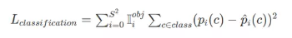
Hình 2.10: Công thức tính hàm loss cho Classification

Với S là các cell, II bằng 1 nếu cell đang xét có đối tượng ngược lại bằng 0, Pi^(C) là xác suất của các nhãn tại cell này do mô hình tính ra, Pi(C) là xác xuất thực tế của đối tượng

Tiếp theo là hàm loss cho các boxes (Localization loss), hàm loss này sẽ tính sự sai lệch của các x, y, w, h, và thường thì các thông số của x, y, w, h sẽ được chuẩn hóa về 0-1 việc chuẩn hóa này giúp mô hình tính toán chính xác hơn, và đây là công thức cho hàm loss:
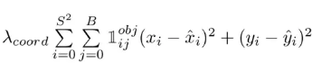
Hình 2.11: Công thức hàm loss cho tọa độ x, y

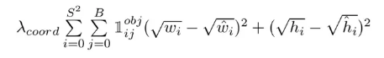
Hình 2.12: Công thức tính hàm loss cho tọa độ w, h
x, y là tọa độ tâm mô hình dự đoán, w, h là chiều dài, rộng do mô hình dự đoán, các ký tự có ^ là thông số nhãn, việc căn bậc 2 thông số w, h là để cho việc dịch chuyển hay cập nhật các box không quá đột ngột hay quá lớn gây sai lệch cho mô hình, λcoord là 0.5.

Cuối cùng là hàm loss của confident hay độ tin cậy của mỗi boxes dự đoán, công thức như sau:
Hình 2.13: Công thức hàm loss confident

C này hơi khác với C trên hàm loss của clasification, C này là confident của từng boxes( j ), còn II(obj/ịj) là 1 nếu boxes có đối tượng trong boxes này ngược lại bằng 0 còn II(noobj/ịj) thì ngược lại của II(obj/ịj) với C của nhãn được tính bằng confident_true = Pr(Object)×IOU(True | Pre) còn C^ là confident mô hình dự đoán được.

Và sau khi tổng 3 hàm loss trên ta sẽ được một hàm loss cuối cùng :
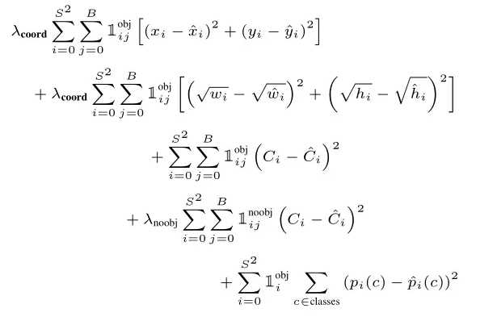
Hình 2.14: Công thức tính hàm loss tổng
- Độ đo IOU
Hiểu đơn giản thì độ đo Iou giống như đo độ khớp giữa 2 mặt phẳng với 2 mặt
phẳng trong Yolo sẽ là boxes mô hình dự đoán ra và boxes nhãn.

Công thức tính độ đo Iou:
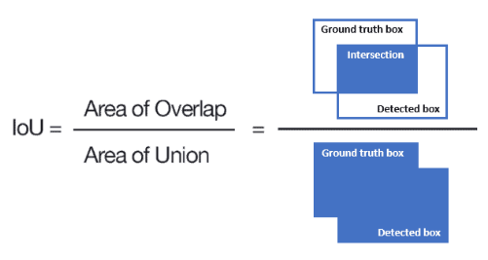
Hình 2.15: Công thức tính IOU

Ví dụ ta có 2 boxes với thông số sau:
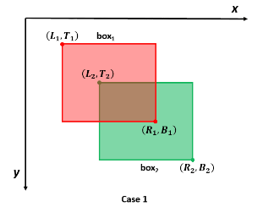
Hình 2.16: Ví dụ 2 boxes với các thông số (LT)(RB)

Vậy giờ ta sẽ tính A(inber) và A(union), a_inter là phần giao nhau giữa 2 boxes, và a_union là phần hợp giữa 2 boxes

Đầu tiên là A_inter:
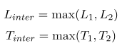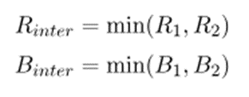
Hình 2.17: Công thức tính phần giao nhau của 2 boxes

Sau đó ta tính A_union:
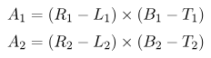
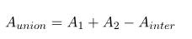
Hình 2.18: Công thức tính phần hợp của 2 boxes

Và tính Iou:
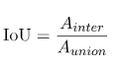
Hình 2.19: Tính IOU cho ví dụ

Dưới đây là một vài ví dụ cho Iou của một vài boxes:
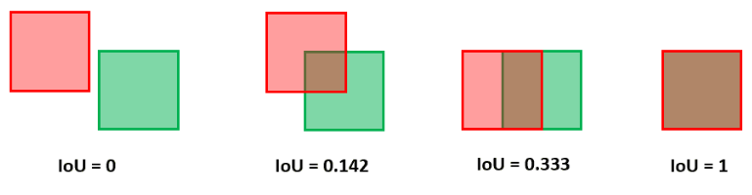
Hình 2.20: Một vài ví dụ cho IOU

Và trong trường hợp không có phần nào giao nhau ta sẽ kết luận là iou bằng 0, khi R_inter < L_inter, hoặc B_inter < T_inter với ví dụ trên.
- NMS (Non-Max Subpression)
Đây là một thuật toán ra đời để giải quyết vấn đề một đối tượng bị trùng nhiều
boxes, trường hợp này xảy ra khi đối tượng quá to so với một cell đó và Iou của nó khi tính toán bị lệch qua các cell khác làm nhiều cell bị kéo vào và dự đoán cho một đối tượng

Để chạy thuật toán đầu tiên ta phải có một list (P) chứa các boxes và confident của boxes đó, cùng với một ngưỡng gọi là thresh_iou.
- B1: Ta lấy ra boxes có confident cao nhất đưa nó vào list output và xóa nó khỏi list (P).
- B2: Ta lấy boxes vừa lấy ra đi tính Iou của nó với những boxes khác trong P và loại những điểm nào có Iou lớn hơn thresh_iou.
- B3: Nếu list P rỗng thì trả về list output, ngược lại thì quay về bước 1.

Nhìn vào B2 ta sẽ lấy thuật toán này chỉ đơn giản là loại các boxes có Iou trên một ngưỡng nào đó, có nghĩa là nó sẽ loại các boxes quá khớp nhau (Iou cao).
- Các phiên bản của Yolo phía sau:
Yolo hiện nay đã qua rất nhiều phiên bản, vậy ta sẽ kể qua những thay đổi đáng
kể trong các phiên bản :
- Đầu tiên là Yolov2 với sự kết hợp của anchor box và đổi output thành 13 cell, và thay đổi một mạng CNN khác (Darknet 19) và đa dạng hóa kích thước đầu vào.
- Yolov3 với sự biến đổi vượt bật trong việc có thể nhận diện nhiều class trong một cell nhờ vào cung cấp score mỗi bounding boxes sử dụng logistic regression và sử dụng logistic classifiers cho mọi class thay vì softmax giải quyết vấn đề multill class trong một cell, cùng một vài thay đổi khác như backbone, FPN, và hàm loss cũng có thay đổi khá nhiều so với yolov1.
Và với các phiên bản sau thì cũng xoay quanh các vấn đề như thay đổi backbone, hàm loss, tăng giảm anchor thêm vào các mạng sau backbone.
- Vì sao lại chọn YoloV8
Đây là mô hình gần mới nhất của Yolo với mới nhất là V9, YoloV8 vô cùng dễ sử dụng và cũng là phiên bản gần như tối ưu nhất, thực ra so với V5 nó cũng không có nhiều cải tiến tuy nhiên thì dù ít thì vẫn tốt hơn nên dại gì không chọn, và lý do không chọn YoloV9 là vì nó khó xài hơn mà thông số thì không có sự khác biệt đáng kể, đặc biệt là đề tài quá đơn giản nên có dùng YoloV5 thì vẫn ổn và không có quá nhiều khác biệt.

Chương 3: Triển khai đề tài
- Chuẩn bị và tiền xử lí dữ liệu
- Chuẩn bị dữ liệu
Bộ dữ liệu phát hiện té ngã và không té ngã được nhóm lấy trên trang web (http://fenix.ur.edu.pl/~mkepski/ds/uf.html) đây là bộ dữ liệu phát hiện rơi UR của Trung tâm liên ngành về mô hình tính toán đại học Rzeszow

Bộ dữ liệu này được cấp phép theo Giấy phép Quốc tế Creative Commons Ghi công-Phi thương mại-Chia sẻ tương tự 4.0 và dành cho mục đích sử dụng học thuật phi thương mại.
- Tiền xử lý dữ liệu
Bước đầu khi tải dữ liệu về là làm sạch dữ liệug gồm loại bỏ những dữ liệu bị nhiễu và độ tương phản thấp và đánh label cho từng điểm dữ liệu trong bộ dữ liệu.

Để chuẩn bị dữ liệu để đánh label chúng em sử dung YoloV8 bằng cách load model để cắt và lấy hành động của đối tượng qua từng khung ảnh cụ thể là lấy số đo của boxes, lưu những hình ảnh và các labels vào các file để làm tệp train và test cho model.
Các bước xử lý dữ liệu và đánh labels:
- Chia và xác định labels
- Té ngã: 1
- Không té ngã: 0

Xử lí với labels té ngã:
- Khi đánh label vòng for quét từng ảnh và người đánh label luôn có thể lựa chọn có lấy hoặc không lấy ảnh
- Nếu không lấy ảnh thì chỉ cần bấm enter, code sẽ tự động bỏ qua và quét qua ảnh tiếp theo và tiếp tục vòng lặp.
- Lấy ảnh thì nhấn 1 code sẽ cho mình đánh label = 1 (té ngã) và lấy luôn số đo box được tạo bằng YoloV8 khi đang focus vào đối tượng trong ảnh nhập vào file labels và ảnh được lưu vào file img với thứ tự tương ứng. Ở đây té ngã có label = 1 thì ta chỉ cần bấm số 1 và enter model sẽ qua ảnh tiếp theo.
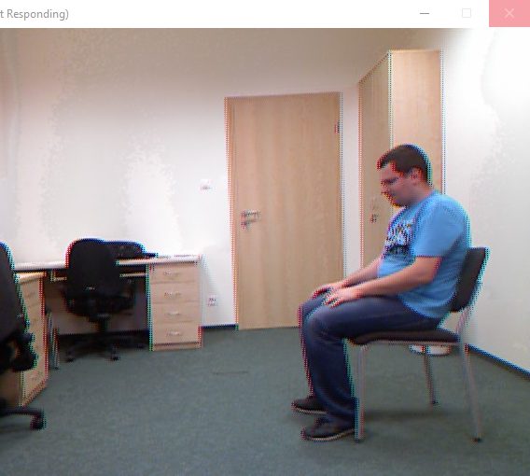
Hình 3.1: Hình ảnh minh họa khi đánh nhãn với tình trạng té ngã và ngược lại
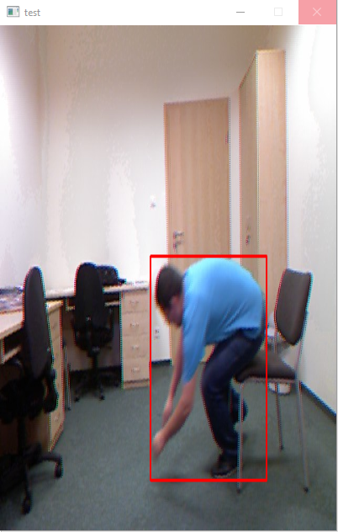
Hình 3.2: Hình ảnh minh họa khi đánh nhãn với tình trạng té ngã

- Những ảnh bình thường khi chưa có dấu hiệu bất thường của con người sẽ luôn được người kiểm soát bỏ qua khi đánh label cho tệp té ngã. (hình 3.1)
Xử lý với label không té ngã:
- Label không té ngã sẽ được đánh label bắt đầu khi code quét qua những ảnh đầu tiên, bởi vì phần này chú trọng vào các hình ảnh có những hành vi bình thường của đối tượng trong ảnh
- Trong phần này chỉ cần người đánh label nhấn 1 khi muốn lấy ảnh và đánh label = 0 cho bộ file không té ngã.
Với các bước đánh label trên nhóm em có được bộ data có hơn 2000 dữ liệu ảnh, và được chia ra tỷ lệ 70% cho tập train vs 30% cho tập test của hai file img và label để huấn luyện model.
- Pretrain model
Với bộ data đã được trình bày trên và model khá nặng nên ở epoch 100 thiết bị nhóm em bị tràn GPU. Vì thế nhóm chỉ cho kết thúc ở epoch = 50 cho đợt train gần nhất của nhóm. Model đã cho ra kết quả khách quan gần sát nhất với mong muốn của nhóm

Loss test: loss của model ổn định giảm dần qua từng bước nhảy với mức giảm ≈ 0.004… và đạt mức loss = 0.2034 ở epoch = 50/50
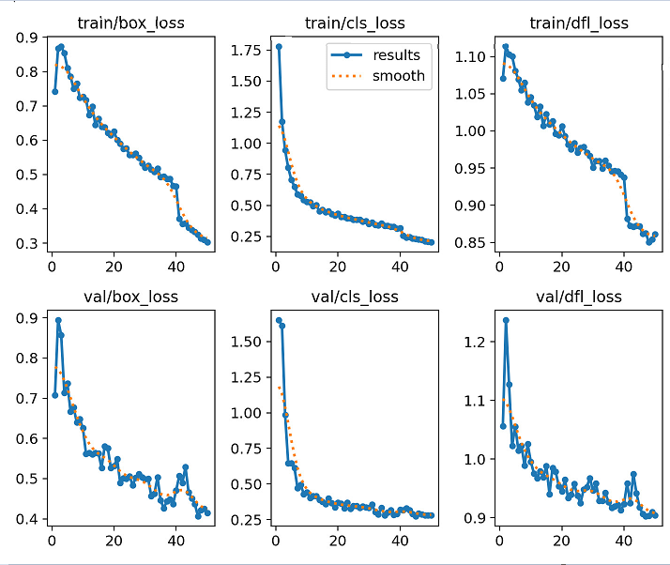
Hình 3.3: Hình ảnh minh họa biểu đồ loss function của model trong quá trình train

Độ chính xác test: từ epoch = 1/50 => 20/50 model có những biến động lên xuống quanh vùng giá trị ≈ 0.6 => 0.7 và sau đó độ chính xác của model đạt được tăng dần theo thời gian và đạt mức 0.906 ở điểm epoch = 50.
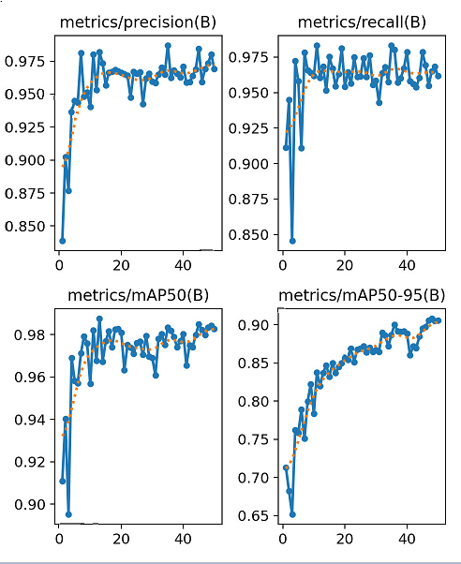
Hình 3.4: Hình ảnh minh họa biểu đồ độ chính xác của model trong quá trình train

Sẽ có người hỏi tại sao nhóm lại Pretrain model mà không thử làm cái mới thì có rất nhiều lí do để pretrain 1 model:
- Thứ nhất là để tiết kiệm thời gian và tài nguyên tính toán, để huấn luyện một mô hình từ đầu đòi hỏi rất nhiều thời gian và tài nguyên tính toán, đặc biệt là đối với các mô hình phức tạp như các mạng nơ-ron sâu. Pretrained model (mô hình được huấn luyện trước) đã được huấn luyện trên một tập dữ liệu lớn, do đó có thể giảm đáng kể thời gian huấn luyện.
- Thứ hai là có thể cải thiện hiệu suất và độ chính xác , có khả năng khái quát tốt hơn vì mô hình đã được huấn luyện trước đã được huấn luyện qua một tập dữ liệu đa dạng
- Thứ ba là khả năng tùy chỉnh và tinh chỉnh, pretrain cung cấp cho chúng ta một nền tảng mạnh mẽ để tinh chỉnh cho các nhiệm vụ cụ thể
- Cuối cùng là dễ dàng triển khai và áp dụng vì các model này đã được tối ưu hóa để triển khai trên các nền tảng khác nhau như TensorFlow, PyTorch, và các dịch vụ đám mây. Việc này giúp cho việc tích hợp và ứng dụng mô hình vào các ứng dụng thực tế sẽ ngày càng dễ dàng hơn.

Chương 4: Thực nghiệm
- Thực nghiệm và kết quả trên bộ data bất kì
- Kết quả mong muốn
Model đạt kết quả tốt và chạy mượt mà khi ở điều kiện hình ảnh, độ tương phản màu sắc, điều kiện ánh sáng, tầm nhìn vật cản hoặc bị che khuất và các yếu tố khác ảnh hưởng đến chất lượng train của model.

Model không bị overfit với tập train kèm theo đó model phải có sự đa dạng khi nhận diện các bộ data khác nhau ở các điều kiện ảnh khác nhau.
- Kết quả thực nghiệm
Thực tế thì model vẫn bị overfit với tập train vì tập train quá đẹp khi dữ liệu không bị nhiễu nhiều, background bị một màu không đa dạng và ảnh bị che khuất khá ít.

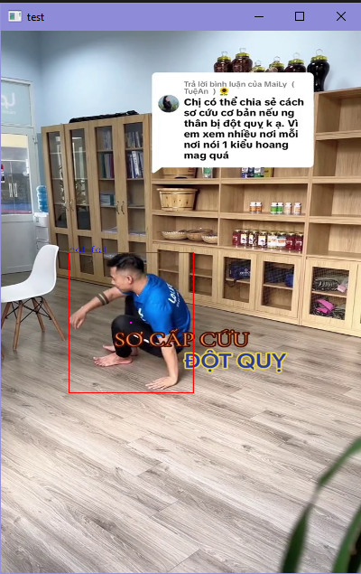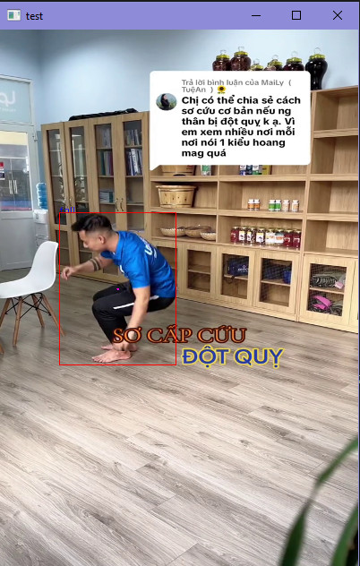
Hình 4.1: Hình ảnh minh họa dự đoán sai trên thực tế

Trên là những video test được nhóm sử dụng để train test cho model và đánh giá kết quả. Model cho thấy sự tích cực lúc chạy cho thấy sự hiệu quả của YoloV8 khi đóng boxes và tập trung đúng vào đối tượng cần ở đây là người bị đột quỵ và té ngã. Bên cạch đó model bị overfit với tập train nên label khi dự đoán sai với thực tế.

Kết quả đã cho thấy model chỉ nhận biết tốt trên data train và trên thực tế thì tỉ lệ đúng khá thấp.
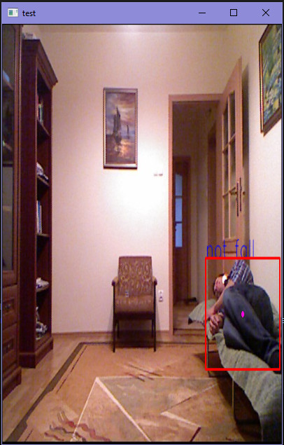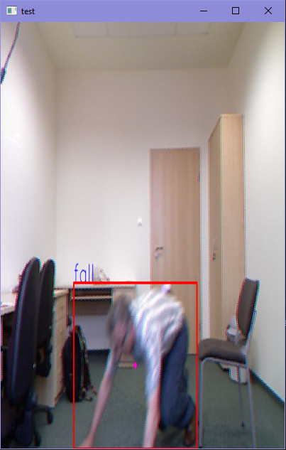
Hình 4.2: Hình ảnh minh họa model dự đoán đúng trên bộ train

Chương 5: Kết luận và hướng phát triển
- Kết luận
Sau quá trình phát triển và đánh giá, Model đã thể hiện khả năng khá tốt trong việc giải quyết bài toán được đề ra. Kết quả đạt được đáp ứng đúng mục tiêu và đáp ứng yêu cầu của đồ án nhóm em. Cụ thể:
- Độ chính xác: Model đã đạt độ chính xác cao, vượt qua ngưỡng tối thiểu mà chúng em đặt ra.
- Hiệu suất: Thời gian thực thi và tốc độ dự đoán của model đều ở mức tốt.
- Áp dụng thực tế: Model đã được triển khai thành công trong môi trường thực tế và đem lại giá trị cho người dùng.

Tổng kết, Model AI đã hoàn thành nhiệm vụ một cách xuất sắc và đáng khen ngợi. Chúng em vẫn tiếp tục nghiên phát triển và tối ưu hóa để nâng cao hiệu suất và ứng dụng rộng rãi hơn trong tương lai.
- Hướng phát triển
Bộ data nhóm đang train là bộ data nhẹ nhất và khá sạch sẽ của nhà YoloV8 nên quá trình train model đưa ra chỉ số khá đẹp sơ với mong đợi bên cạnh đó khi chay data thực thế thì model vẫn bị overfit.

Ngoài ra còn có những bộ YoloV8n khác tốt hơn nhưng đồng thời data và các tài nguyên sữ dụng cũng nhiều hơn. Vì giới hạn thiết bị và công nghệ nên nhóm chỉ sữ dụng bộ YoloV8n là bộ nhẹ nhất.
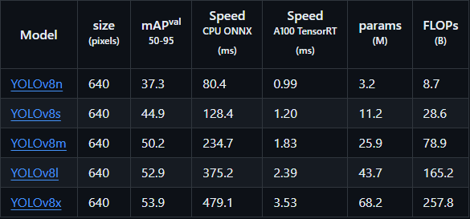
Hình 5.1: Các mô hình YoloV8 khác

Hiện tại năm 2024 đã có mô hình mới hơn là YoloV9 có những điểm vượt trội hơn so với YoloV8 ở lĩnh vực thịc giác máy tính. Dưới đây là một số điểm vượt trội của YoloV9 so với YoloV8 liên quan đến việc nhận biết con người. Cụ thể:
- Kiến trúc cải tiến: YoloV9 tích hợp các cải tiến như Programmable Gradient Information (PGI) và Generalized Efficient Layer Aggregation Network (GELAN). PGI giúp tránh mất dữ liệu trong quá trình cập nhật gradient, trong khi GELAN tối ưu hóa các mô hình nhẹ thông qua lập kế hoạch gradient.
- Độ chính xác và hiệu suất: YoloV9 kết hợp PGI và kiến trúc GELAN, không chỉ tăng khả năng học của mô hình mà còn đảm bảo giữ lại thông tin quan trọng trong quá trình nhận biết, từ đó đạt được độ chính xác và hiệu suất xuất sắc hơn.

Những kết quả khi ảnh bị che, mờ cũng có thể cải thiện khi tăng cường dữ liệu lên vì tăng cường dữ liệu giúp tạo ra nhiều biến thể từ gốc dữ liệu, cải thiện hiệu suất và độ chính xác của máy học mô hình.

